

PROGRAM KREATIVITAS MAHASISWA

JUDUL PROGRAM

ALAT PEMBERSIH SISIK IKAN DENGAN PENGGERAK DINAMO DAN SUMBER TENAGA BATU BATERAI

BIDANG KEGIATAN:
PKM-GT

Diusulkan oleh:
Arie Tambosoe F14070107 (2007, Ketua Kelompok)
Wendianing Putri L F14070064 (2007, Anggota Kelompok)
Yayan Fitriyan F14080130 (2008, Anggota Kelompok)

INSTITUT PERTANIAN BOGOR
BOGOR
2011

LEMBAR PENGESAHAN

- Judul Kegiatan : Alat Pembersih Sisik Ikan Dengan
Penggerak Dinamo dan Sumber
Tenaga Batu Baterai
- Bidang Kegiatan : ( ) PKM-AI (√ ) PKM-GT
- Ketua Pelaksana Kegiatan
- Nama Lengkap : Arie Tambosoe
- NIM : F14070107
- Jurusan : Teknik Pertanian
- Institut : Institut Pertanian Bogor
- Alamat Rumah dan No HP : 085692795999
- Alamat email : tamszkey@yahoo.co.id
- Anggota Pelaksana Kegiatan : 3 orang
- Dosen Pendamping
- Nama Lengkap dan Gelar : Dr. Ir. I Dewa Made Subrata, M.Agr
- NIP : 19620803 198703 1 002
- Alamat Rumah dan No HP : Jl. Tanjung 7, Kampus IPB, Dramaga, Bogor, Nomor HP 081310792113

Bogor, 1 Maret 2011

Menyetujui,
Ketua Departemen Teknik Pertanian Ketua Pelaksana Kegiatan

Dr. Ir. Desrial, M. Eng Arie Tambosoe
NIP. 19661201 199103 1 004 NIM. F14070107

Wakil Rektor Bidang Akademik dan Kemahasiswaan Dosen Pendamping

Prof. Dr. Ir. Yonny Koesmaryono, MS Dr. Ir. I Dewa Made Subrata, M.Agr
NIP. 19581228 198503 1 003 NIP. 19620803 198703 1 002

KATA PENGANTAR

Tiada kata yang bisa diucapkan selain syukur kepada Allah SWT atas terselesaikannya penyususnan karya tulis ini dengan judul Alat Pembersih Sisik Ikan Dengan Penggerak Dinamo dan Sumber Tenaga Batu Baterai. Karya tulis ini disusun dalam rangka memenuhi persyaratan Program Kreativitas Mahasiswa Gagasan Tertulis tahun 2011. Selain itu juga, karya tulis ini bisa dijadikan sebagai referensi untuk menambah wawasan mengenai alat pembersih sisik ikan.
Terimakasih sebesar-besarnya untuk Allah SWT. Terimakasih juga kepada dosen pembina yang sudah membantu dalam penulisan karya tulis ini. Terimakasih kepada rekan-rekan dari Departemen Teknik Mesin dan Biosistem angkatan 44 dan semua pihak yang telah ikut membantu dalam penyelesaian makalah ini.
Penulis menyadari dalam pembuatan karya tulis ini masih terdapat kekurangan, untuk itu penulis mohon ma’af yang sebesar-besarnya. Saran dan kritik dari pembaca sangat penulis harapkan sebagai masukan yang sangat berharga untuk perbaikan dimasa mendatang. Harapan penulis, semoga karya tulis ini dapat berguna dan memberi manfaat bagi kita semua.

Bogor, Maret 2011

Penulis

DAFTAR ISI
Halaman
LEMBAR PENGESAHAN ii
KATA PENGANTAR iii
DAFTAR ISI iii
DAFTAR GAMBAR iii
DAFTAR LAMPIRAN iii
RINGKASAN iii
PENDAHULUAN
Latar Belakang 3
Tujuan Error! Bookmark not defined.
Manfaat Error! Bookmark not defined.
GAGASAN
Perumusan Masalah dan Pemecahan Masalah 3
Desain 3
Mekanisme alat 3
Analisis teknik Error! Bookmark not defined.
KESIMPULAN 3
DAFTAR PUSTAKA 3
LAMPIRAN 3

DAFTAR GAMBAR

Halaman
Gambar 1. Pembersih sisik ikan yang ada di pasaran 3
Gambar 2. Dinamo penggerak 3
Gambar 3. Pisau 3
Gambar 4. Kanopi alat 3
Gambar 5. Poros 3

DAFTAR LAMPIRAN

Halaman
Lampiran 1. Biodata Penulis 3
Lampiran 2. Gambar Teknik Alat Pembersih Sisik Ikan 3

RINGKASAN

Sisik ikan merupakan salah satu hal yang harus diperhatikan bila akan mengkonsumsi ikan yang bersisik. Sisik ikan ini harus dibersihkan terlebih dahulu agar higienis sebelum dilakukan proses pengolahan. Alat pembersih sisik ikan yang akan dibuat memiliki tujuan mempermudah dan mempercepat proses pembersihan sisik ikan sehingga dapat mempercepat proses pengolahan ikan selanjutnya. Selain itu, alat yang dibuat dapat mengurangi bau amis di sekitar ruangan atau meja pembersih ikan karena di sekitar pisau pembersih dilengkapi dengan kanopi sehingga sisik ikan yang terkelupas dapat langsung tertahan oleh kanopi dan tidak tercecer di ruangan atau meja pembersih.
Rancangan alat pembersih sisik ikan yang akan dibuat memiliki keunggulan antara lain: alat dilengkapi dengan penutup serta wadah yang dapat menampung limbah sisik ikan dari hasil pembersihan sehingga tidak menyebabkan kotor, bau amis, dan alat ini lebih aman dari alat pembersih sisik konvensional (pisau). Selain itu, alat ini dirancang untuk semua usia dan tidak dibutuhkan keahlian khusus dalam membersihkan sisik ikan, operator tidak membutuhkan tenaga yang besar untuk membersihkan sisik ikan karena tenaga penggerak berasal dari dinamo dengan sumber energi dari batu baterai serta hanya memerlukan waktu yang singkat untuk membersihkan sisik ikan.
Alat ini memiliki komponen antara lain: gagang atau handel, dinamo penggerak, poros, kap pentup, dan pisau. Gagang atau handel berfungsi sebagai pegangan alat saat membersihkan sisik ikan. Bahan yang digunakan untuk gagang ini adalah plastik polyethylene. Gagang berbentuk silinder dengan diameter 5 cm dan panjang 20 cm. Dinamo digunakan sebagai sumber energi gerak, kebutuhan daya minimal yang dibutuhkan alat pembersih sisik ikan adalah 0.785 watt dengan putaran 200 rpm. Poros merupakan komponen yang berfungsi untuk menyalurkan daya dari dinamo ke pisau, sehingga pisau dapat berputar. Diameter poros 0.5 cm dan panjang poros 12 cm. Pisau adalah komponen yang berfungsi untuk membersihkan sisik ikan, pisau yang digunakan dibuat dari bahan stainless steel. Panjang pisau adalah 10 cm, tinggi dari poros adalah 3 cm, dan tebal pisau 0.1cm. Sedangkan kanopi merupakan komponen yang berfungsi untuk menahan sisik ikan yang terkelupas agar tidak
berhamburan di ruangan pembersih. Kanopi ini terbuat dari bahan aluminium. Panjang kanopi 12 cm, diameter kanopi adalah 8 cm. Nilai τ_{a} yang digunakan adalah 100 Mpa.
Mekanisme dari alat pembersih sisik ikan ini yaitu putaran dinamo direduksi gayanya dengan menggunakan sistem penyaluran daya gear. Putaran dinamo akan memutar poros pisau sehingga pisau menyentuh sisik ikan. Diperkirakan sisik ikan akan terlepas setelah terjadi 2 kali kontak dengan pisau. Sisik ikan yang telah terlepas akan tertahan oleh kanopi yang ada terdapat di sekitar pisau.

PENDAHULUAN

Latar Belakang

Tingkat konsumsi ikan yang semakin meningkat saat ini menyebabkan meningkat pula kebutuhan terhadap ikan segar, terutama di rumah makan seafood dan restoran. Untuk memenuhi pesanan masakan yang berbahan dasar ikan apabila ikan yang dipesan tersebut memiliki sisik tentunya pegawai restoran atau rumah makan seafood harus bekerja keras karena membersihkan sisik ikan bukan merupakan pekerjaan yang mudah serta cepat dalam pengerjaannya. Diperlukan adanya alat pembersih sisik ikan untuk mempercepat proses pengolahan ikan selanjutnya.
Alat pembersih sisik ikan yang banyak digunakan adalah alat pembersih sisik ikan yang masih konvensional yaitu dengan menggunakan pisau dan tenaga manusia sebagai penggeraknya. Selain harus memiliki keahlian khusus dalam menggunakan alat pembersih sisik ikan konvensional tersebut, membersihkan sisik ikan menggunakan pisau juga kurang aman jika digunakan oleh operator yang tidak memiliki keahlian khusus karena mata pisau tidak dilindungi oleh penutup mata pisau atau kanopi sehingga memungkinkan operator tersayat pisau tersebut. Limbah sisik ikan hasil dari pembersihan sisik ikan juga masih tercecer di sekitar ruangan pembersih ikan. Hal ini dapat menimbulkan bau amis dan kotor di sekitar tempat pembersihan ikan.
Oleh karena itu, diperlukan adanya alat pembersih sisik ikan yang dapat mempercepat proses pembersihan sisik ikan tanpa menyebabkan kerusakan daging ikan tersebut. Alat yang akan dirancang adalah alat pembersih sisik ikan dengan penggerak dinamo dan sumber tenaga batu baterai. Alat pembersih sisik ikan yang akan dibuat dilengkapi dengan kanopi yang berfungsi untuk menahan sisik ikan agar tidak berhamburan ke segala arah serta berfungsi juga untuk melindungi mata pisau. Operator juga tidak membutuhkan tenaga manusia yang besar untuk membersihkan sisik ikan. Alat yang akan dibuat masih memiliki beberapa kelemahan yaitu operator alat masih harus memegangi ikan yang akan dibersihkan sisiknya sehingga dapat menyebabkan tangan operator berbau amis.

Tujuan
- Mempermudah dan mempercepat proses pembersihan sisik ikan
- Mengurangi bau amis di sekitar ruangan pembersih sisik ikan

Manfaat
Manfaat yang dapat diperoleh adalah :
- Tidak menyebabkan kotor dan bau amis karena alat pembersih sisik ikan ini akan dilengkapi dengan penutup serta wadah yang dapat menampung limbah sisik ikan dari hasil pembersihan
- Lebih aman dari alat pembersih sisik konvensional (pisau).
- Lebih mudah digunakan oleh semua usia dan tidak dibutuhkan keahlian khusus dalam membersihkan sisik ikan dengan menggunakan alat ini dibandingkan dalam menggunakan alat pembersih sisik konvensional (pisau).
- Operator tidak membutuhkan tenaga yang besar untuk membersihkan sisik ikan
- Membutuhkan waktu yang tidak terlalu lama dalam membersihkan sisik ikan.

GAGASAN

Ikan adalah anggota vertebrata pikilometrik (berdarah dingin) yang hidup di air dan bernapas dengan insang. Ikan ini merupakan kelompok vertebrata yang paling beraneka ragam dengan jumlah spesies lebih dari 27000 di seluruh dunia. Ikan ini memiliki banyak manfaat, dimana protein yang terdapat dalam ikan tersusun dari asam-asam amino yang dibutuhkan tubuh untuk pertumbuhan. Selain itu protein ikan amat mudah dicerna oleh tubuh dan kandungan lemak ikan sebanyak 1-20% relatif lebih mudah dicerna serta langsung dapat digunakan oleh jaringan tubuh. Kandungan lemak ikan sebagian besar terdiri dari asam lemak tak jenuh yang dibutuhkan untuk proses pertumbuhan dan dapat menurunkan kadar kolesterol darah.
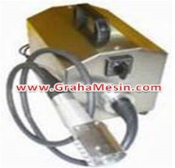
Sisik ikan merupakan salah satu hal yang harus diperhatikan bila akan mengkonsumsi ikan. Sisik ikan ini harus dibersihkan terlebih dahulu agar higienis. Apabila melihat sekarang ini, cara membersihkan sisik ikan masih dikatakan agak lamban dan limbah dari sisik ikan yang telah dikelupas tersebar kemana-mana. Dimana proses membersihkan sisik ikan yang ada sekarang ini kebanyakan dilakukan secara manual yaitu menggunakan pisau dengan tenaga manusia. Selain itu, ada juga berupa mesin pencabut sisik ikan yang menggunakan tenaga listrik, akan tetapi dalam proses penggunaanya, ikan masih harus dipegang dan limbah sisik yang telah terkelupas masih tercecer kemana-mana, sehingga menimbulkan bau amis dan kotor disekitar tempat pembersihan. Di bawah ini adalah gambar contoh alat pembersih ikan yang terdapat di pasaran:
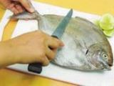


Gambar1.Pembersih sisik ikan yang ada di pasaran

Perumusan Masalah dan Pemecahan Masalah

Perumusan Masalah

Permasalahan yang timbul dari alat pembersih sisik ikan yang banyak digunakan antara lain:
- Membersihkan sisik ikan membutuhkan waktu yang cukup lama bila menggunakan cara manual (dengan menggunakan pisau).
- Limbah sisik ikan hasil dari pembersihan sisik ikan masih tercecer di meja, hal ini dapat menimbulkan bau amis dan kotor di sekitar tempat pembersihan ikan.
- Memerlukan keahlian khusus dalam menggunakan alat pembersih konvensional (pisau) dan kurang aman jika digunakan oleh operator yang tidak memiliki keahlian khusus dalam menggunakan pisau untuk membersihkan sisik ikan tersebut.
- Dibutuhkan tenaga manusia yang cukup besar, yaitu tenaga operator untuk membersihkan sisik ikan dengan menggunakan pisau.

Pemecahan Masalah

- Alat yang telah dibuat dapat digunakan dengan mudah dalam proses pembersihan sisik ikan serta memerlukan waktu yang relatif singkat.
- Alat pembersih sisik ikan yang telah dibuat dilengkapi dengan penutup/ kanopi berfungsi untuk menahan sisik ikan agar tidak berhamburan ke segala arah sehingga tidak menyebabkan kotor dan bau amis di sekitar ruangan pembersih ikan. Kanopi juga berfungsi untuk melindungi mata pisau sehingga lebih aman bagi operator.
- Tidak membutuhkan keahlian khusus dalam membersihkan sisik ikan.
- Operator tidak membutuhkan tenaga manusia yang besar untuk membersihkan sisik ikan.

Desain

Perancanagan adalah kegiatan awal dari usaha merealisasikan suatu produk yang keberadaannya dibutuhkan oleh masyarakat untuk meringankan hidupnya, perancangan itu sendiri terdiri dari serangkaian kegiatan yang berurutan, oleh karena itu perancangan kemudian disebut sebagai proses perancangan yang mencakup seluruh kegiatan yang terdapat dalam proses perancangan tersebut.
Alasan pemilihan desain alat pembersih ikan dengan penggerak dinamo dan sumber tenaga batu baterai adalah untuk mempercepat proses pembersihan sisik ikan tanpa menyebabkan kerusakan daging ikan tersebut.
Adapun komponen dari alat pembersih sisik ikan tersebut antara lain:

- Dinamo penggerak
Adapun fungsi dari dinamo tersebut adalah mengubah energi listrik menjadi energi mekanik. Dinamo digunakan sebagai sumber tenaga penggerak alat pembersih sisik ikan. Dinamo yang digunakan memiliki daya 60 watt.
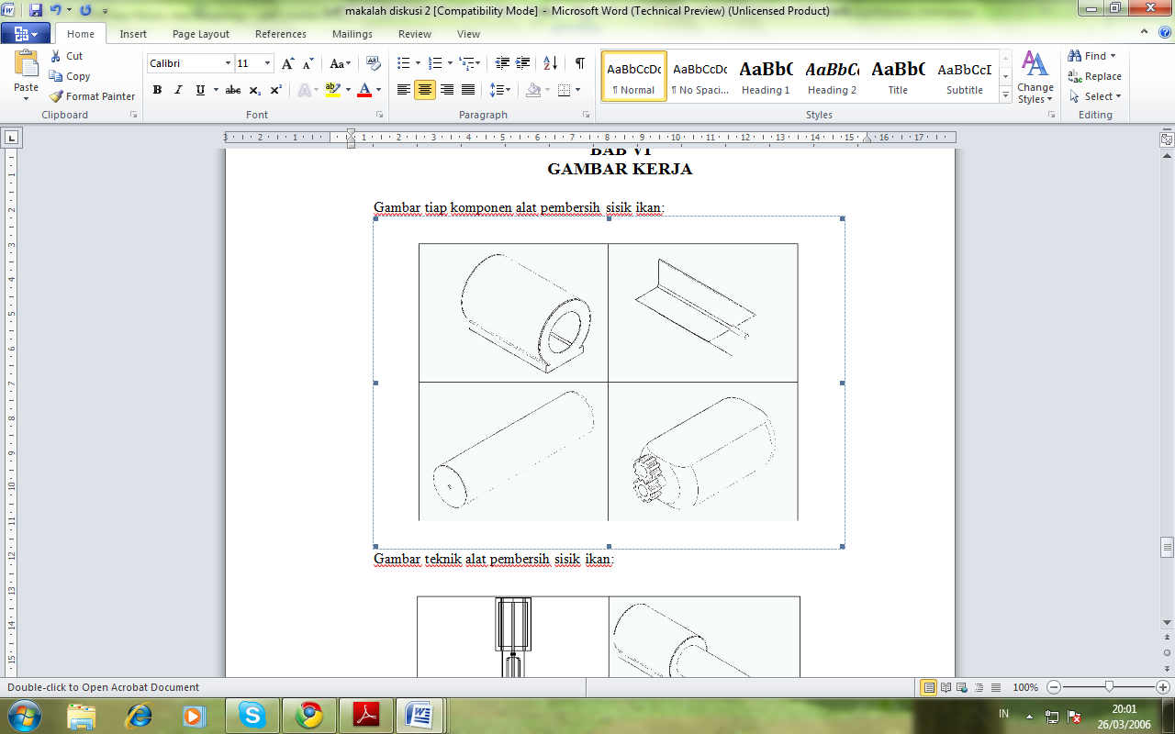

Gambar 2. Dinamo penggerak

- Pisau
Pisau berfungsi untuk membersihkan sisik ikan. Pisau yang digunakan terbuat dari bahan plat besi. Dimensi dari pisau itu sendiri yaitu panjang pisau adalah 5 cm, tinggi dari poros adalah 2.5 cm, dan tebal pisau 0.1cm.

Gambar 3. Pisau

- Kanopi alat
Kanopi adalah komponen yang berfungsi untuk menahan sisik ikan agar tidak berhamburan ke segala arah serta berfungsi juga untuk melindungi pisau. Kanopi alat terbuat dari bahan plastik. Bahan plastik yang digunakan memiliki sifat ringan, mudah dibersihkan dari sisik ikan yang menempel, mudah dilengkungkan, dapat dipasang mur baut, serta harganya murah. Panjang bahan adalah 18 cm, lebar bahan adalah 7.5 cm.

Gambar 4. Kanopi alat

- Poros
Poros adalah komponen yang berfungsi untuk mentransmisikan daya dari dinamo ke pisau sehingga pisau dapat berputar. Poros ini merupakan komponen yang menyatu dengan pisau melalui proses pengelasan. Diameter poros yang digunakan adalah 0.5 cm, dan panjang poros adalah 10 cm.
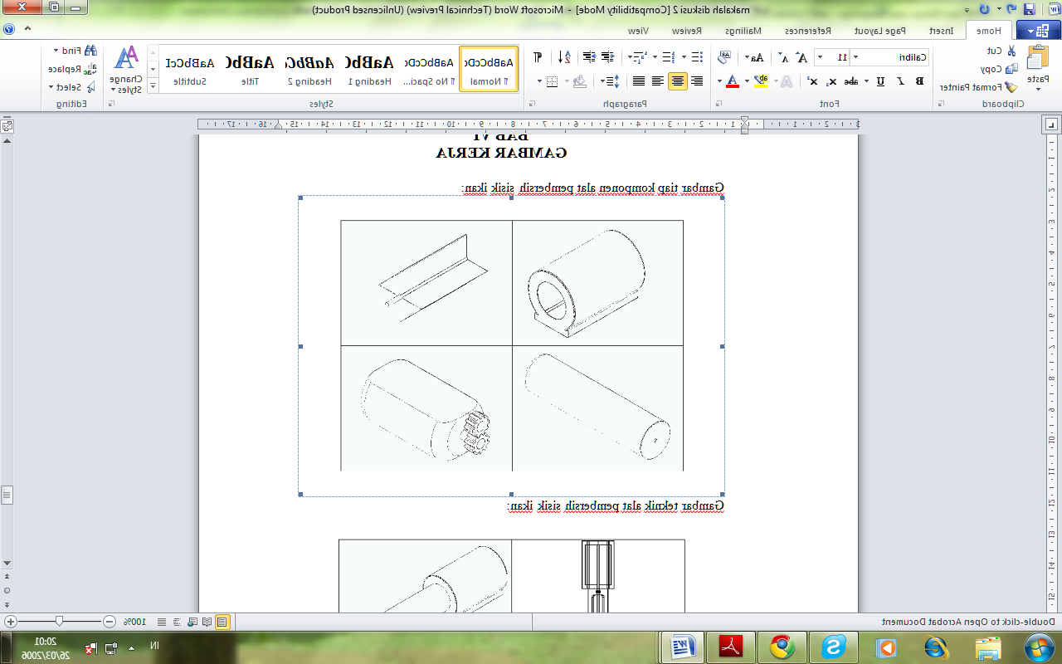

Gambar 5. Poros

- Batu Baterai
Batu Baterai merupakan salah satu komponen alat yang berfungsi sebagai sumber energi pada alat pembersih sisik ikan. Batu baterai yang digunakan memiliki tegangan 9 volt. Batu baterai yang digunakan berjumlah 2 buah.

- Gagang pegangan
Gagang pegangan ini berfungsi sebagai pegangan operator atau kendali operator saat alat pembersih sisik ikan sedang dioperasikan untuk mengendalikan mata pisau yang sedang berputar. Gagang pegangan juga berfungsi sebagai penyangga komponen yang ada di dalamnya seperti dinamo dan batu baterai. Gagang pegangan berbentuk silinder. Adapun diameter silinder tersebut adalah 5 cm dan panjang 10 cm.

Mekanisme alat

Mekanisme dari alat pembersih sisik ikan ini, yaitu putaran dinamo yang mendapatkan sumber tenaga dari batu baterai disalurkan langsung pada poros pisau sehingga poros pisau dapat berputar. Poros pisau yang berputar ini secara bersamaan akan memutar pisau yang ada karena poros pisau ini merupakan komponen yang menyatu dengan mata pisau melalui proses pengelasan. Putaran mata pisau searah dengan putaran jarum jam. Mata pisau yang berputar tersebut ditempelkan pada punggung ikan yang bersisik sehingga sisik ikan akan terlepas karena sisik ikan tersebut terdorong atau memperoleh beban dari mata pisau yang berputar. Pembersihan sisik ikan dimulai dari bagian ekor ikan menuju ke bagian kepala ikan. Sisik ikan yang telah terlepas akan tertahan oleh kanopi yang melindungi mata pisau, sehingga limbah sisik ikan yang terlepas tidak tercecer kemana-mana.

KESIMPULAN

Alat pembersih sisik ikan yang telah dibuat berfungsi dan bekerja dengan baik sesuai dengan tujuan yang ingin dicapai, yaitu alat tersebut mempermudah dan mempercepat proses dalam pembersihan sisik ikan dan bau amis yang ditimbulkan oleh sisik ikan yang tercecer dimana-mana bisa diminimalisir karena terdapatnya kanopi alat yang bisa menahan sisik ikan yang terlepas.

DAFTAR PUSTAKA

http://id.wikipedia.org/wiki/Ikan
http://evimeinar.multiply.com/journal/item/49
http://www.mesinpeternakan.com/Images/Fish%20Scale%20Remover.jpg
http:// www.indonesiaonline.org/resepmenu/news_icon.php?id=43

LAMPIRAN
Lampiran 1. Biodata Penulis

Biodata Penulis

Ketua Pelaksana
Nama lengkap : Arie Tambosoe
NIM : F14070107
Departemen : Teknik Mesin dan Biosistem
Fakultas : Teknologi Pertanian
Perguruan Tinggi : Institut Pertanian Bogor
Tempat dan Tanggal Lahir : Jakarta, 29 September 1989
Karya-karya ilmiah yang pernah dibuat :
- Program Kreatifitas Mahasiswa – gagasan tertulis, 2010
- Program Kreatifitas Mahasiswa – teknologi, 2010
- Artikel ilmiah mengenai pertumbuhan lumut, 2006
Penghargaan-penghargaan ilmiah yang pernah diraih:
- Juara II pelatihan dan penulisan Karya Ilmiah Remaja tingkat Jakarta-Barat, 2006

Anggota 1
Nama lengkap : Wendianing Putri Luketsi
NIM : F14070064
Departemen : Teknik Mesin dan Biosistem
Fakultas : Teknologi Pertanian
Perguruan Tinggi : Institut Pertanian Bogor
Tempat dan Tanggal Lahir : Jakarta, 26 September 1989
Karya-karya ilmiah yang pernah dibuat :
- Mempelajari Aspek Keteknikan Pertanian Dalam Pengelolaan Limbah Cair, Padat, Dan Gas Di PTPN X Unit PG Pesantren Baru, Kediri
Penghargaan-penghargaan ilmiah yang pernah diraih:
-

Anggota 2
Nama lengkap : Yayan Fitriyan
NIM : F14080130
Departemen : Teknik Mesin dan Biosistem
Fakultas : Teknologi Pertanian
Perguruan Tinggi : Institut Pertanian Bogor
Tempat dan Tanggal Lahir : Bandung, 27 april 1990
Karya-karya ilmiah yang pernah dibuat :
- Program Kreatifitas Mahasiswa – Kewirausahaan, 2010
Penghargaan-penghargaan ilmiah yang pernah diraih:

Lampiran 2. Gambar Teknik Alat Pembersih Sisik Ikan

